听觉漫游·全情沉浸：
诺音曼携手杜比实验室开启沉浸声体验之旅
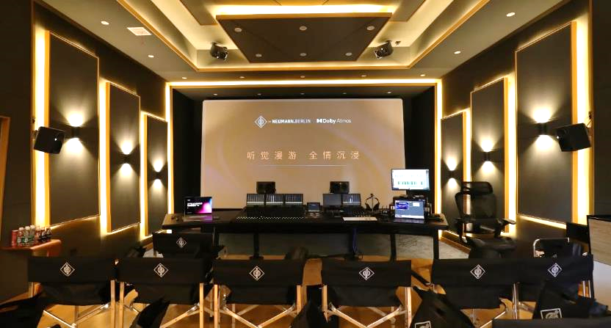

北京，2023年6月2日——行业领先的录音棚设备制造商诺音曼携手杜比实验室在北京诺音曼沉浸声体验中心共同开启沉浸声体验之旅。活动现场用诺音曼KH系列监听音箱搭建了7.1.4沉浸声系统，并邀请了众多业内专家、知名录音师和音乐制片人到场共享盛宴。

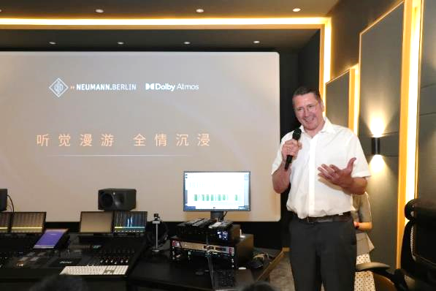
诺音曼关系经理Boris Kummerer
活动伊始，来自诺音曼柏林总部的诺音曼关系经理Boris Kummerer向来宾表达了真挚的欢迎：“中国有着历史悠久且风格多样的音乐文化。诺音曼非常重视中国市场，也很荣幸能够得到大家的认可。未来，诺音曼期待与中国用户保持更加紧密的联系和合作，用我们的卓越产品和前沿技术助力大家传递来自中国的美妙旋律。”

随后，来自诺音曼、杜比实验室和安恒利的三位嘉宾为参会者带来了沉浸声音频领域的前沿洞见，并和大家就沉浸声制作交换了各自的经验和见解。

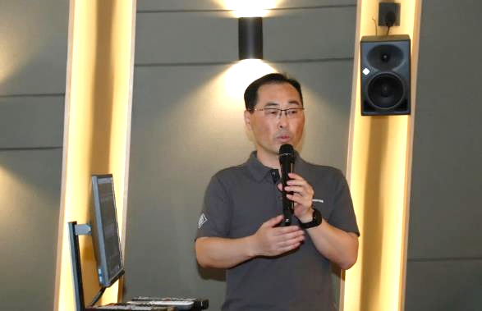
森海塞尔大中华区专业音频产品应用技术经理赵亚军
森海塞尔大中华区专业音频产品应用技术经理赵亚军向来宾分享了诺音曼全链路参考级产品及其前沿技术，以及全球各地多个以诺音曼KH系列监听音箱搭建沉浸声录音棚的精彩案例。这些录音棚均已达到杜比针对杜比全景声音乐混录棚的技术要求。

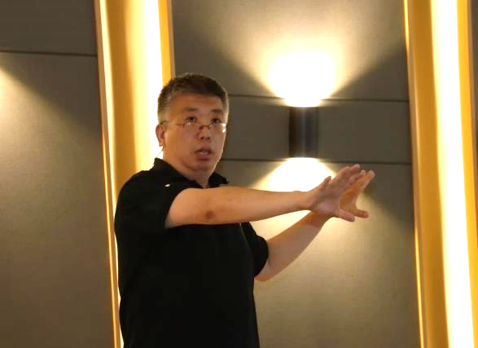
杜比实验室技术总监张岩
在“关于杜比全景声音乐你想知道的一切”主题演讲中，杜比实验室技术总监张岩带来了杜比全景声音乐的全方位介绍，并表示：“作为远超传统环绕声的开创性沉浸式音频解决方案，杜比全景声音乐提供优质且震撼的多维度聆听体验，已经得到了全球顶尖艺术家、音乐创作人等专业人士的广泛认可和支持。行业在呼唤内容，我们期待与诺音曼一同为更多音乐人打造属于他们的沉浸声系统。”

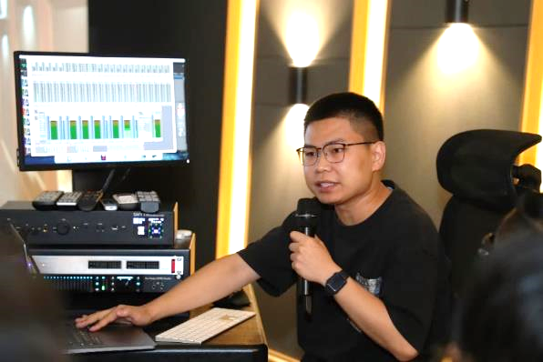
安恒利高级技术经理马旭
最后，安恒利高级技术经理马旭针对声音制作环节，分享了适用于各种应用场景的多套杜比全景声制作系统解决方案。

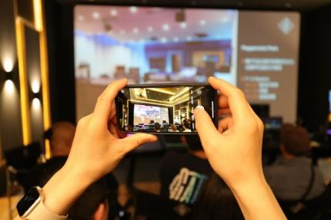
分享及交流环节结束后，在场来宾现场体验了诺音曼和杜比联手打造的沉浸声系统。此次现场搭建的是诺音曼7.1.4沉浸声音频系统，主扩音箱由3个KH 420组成，环绕音箱由8个KH 120构成，低音音箱为1个KH 870，最大限度地实现声音的真实还原，以令人叹为观止的临场感和声音细节为大家带来身临其境的声音体验，获得与会嘉宾的交口称赞。

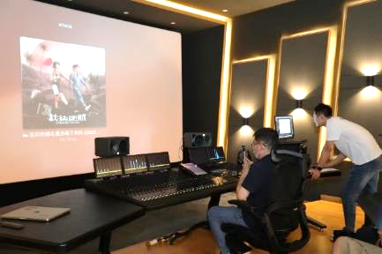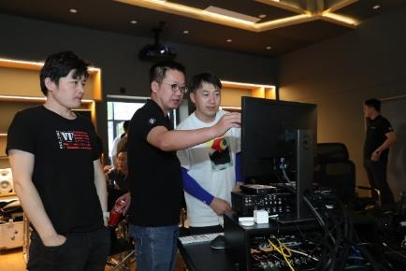
试听体验环节
此外，诺音曼还为在场来宾提供了KH 310、KH 150及全新推出的KH 120 II的试听体验，其参考级品质和强大功能，收获一致好评。在试听环节，嘉宾还近距离感受了通过诺音曼自动监听校准系统MA 1进行空间自动校准后，KH系列监听音箱所传递出的更平衡的声音。

随着公众对沉浸式音频认可度的不断提升，越来越多的从业者投身于沉浸声创作，并将其应用于更加多元的领域。

森海塞尔大中华区专业音频销售总监Matthew Loh表示：“诺音曼一直致力于为用户提供音质不凡的专业录音棚设备。此次，我们很高兴携手杜比打造沉浸声系统，与各位业内大咖共同感受沉浸声的无穷魅力并探讨其广泛应用前景。未来，诺音曼期待与杜比加深合作，一同为更多音乐人及内容创作者提供支持，助力他们创作出更多沉浸式音频佳作。

关于Neumann诺音曼
Georg Neumann GmbH，简称为“Neumann.Berlin”（诺音曼），是全球领先的录音棚级音响设备制造商，打造了许多富有盛名的传奇麦克风，如U 47, M 49, U 67和U 87。诺音曼于1928年创建于柏林，凭借技术创新屡获国际大奖。自2010年以来，诺音曼将其在电声换能器方面的专长扩展到录音棚监听音响市场，主要面向电视，广播，录音及音频制作等应用领域。首支诺音曼录音棚监听耳机于2019年初面世。自2022年以来，诺音曼越来越关注为现场演出提供专业解决方案。Georg Neumann GmbH于1991年并入森海塞尔集团，其产品由森海塞尔的子公司和长期贸易伙伴代理在全球销售。www.neumann.com

森海塞尔大中华区新闻联络人
顾彦多 Ivy
ivy.gu@sennheiser.com
+86-138 1067 4317

